Cahier de maintenance serveur

1. La reprise du code :

Reprendre le code d’une application c’est jamais aisé. Cependant, ici quelques actions ont étés faites pour faciliter la chose :

Tout d’abord une documentation complète est disponible permettant de connaître quelles sont les classes à modifier pour ajouter de nouvelles fonctionnalités.

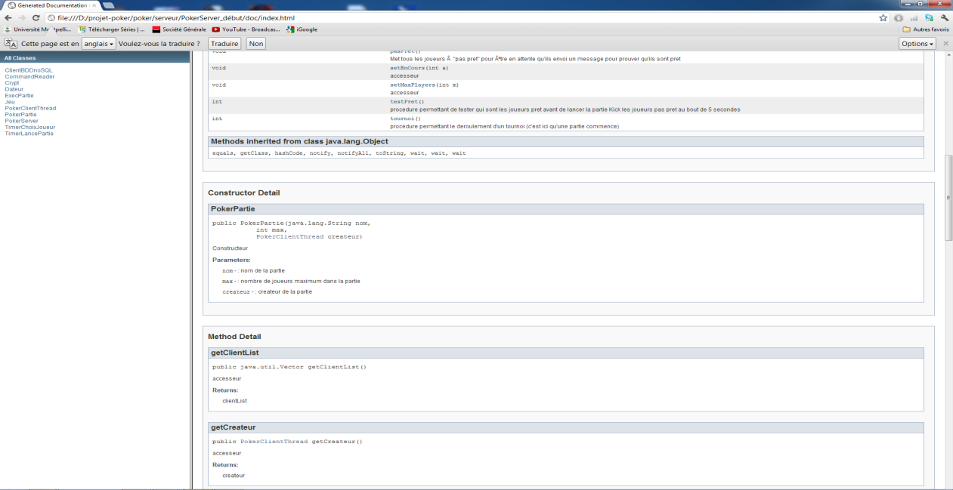

De plus, le code est entièrement commenté. Cela permet de compléter facilement le code.

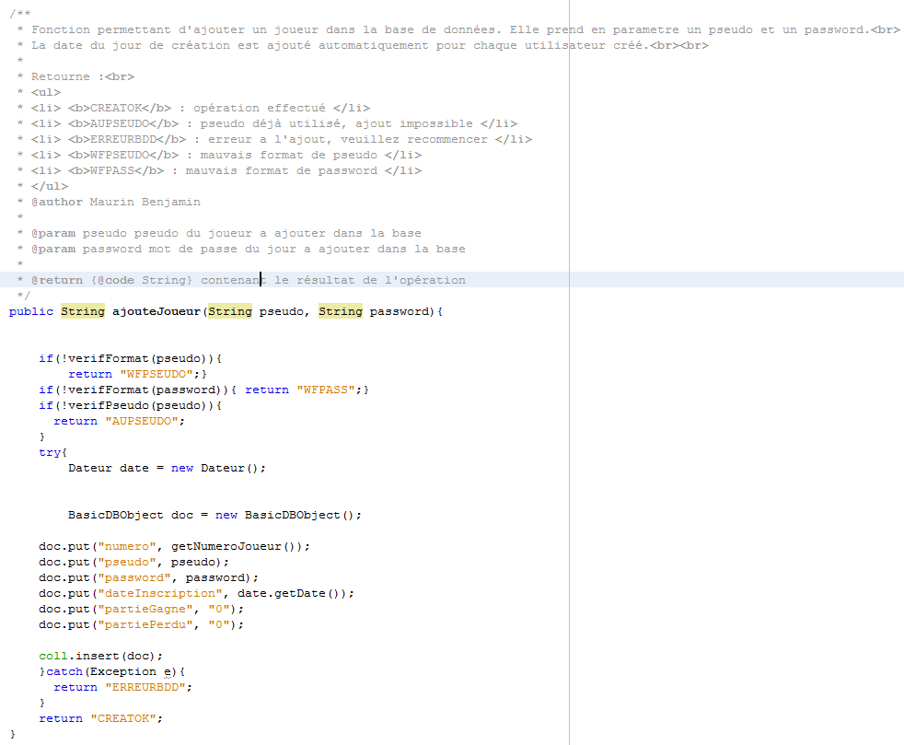

Enfin, Le protocole est disponible afin de connaître quel messages il faut modifier, ajouter ou enlever.

1. Tester l’application :

Un manuel d’utilisation du serveur est disponible. Ainsi, vous pourrez installer et utiliser le serveur et le *SGBD* en toute simplicité.